Отчет о дополнении игры ECHOES OF THE VOID
День 12 — Модульный архитектурный кит корабля, сборка каюты и гермодверь B-3
Актуальная версия проекта от 15 октября 2026 года
В ходе двенадцатого дня разработки осуществлена масштабная переработка внутренней структуры космического судна. Вместо монолитных черновых мешей внедрен модульный архитектурный кит (Blockbench / Blender GLB), обеспечивающий строгое метрическое сопряжение всех стен, перекрытий, решетчатых настилов и дверных рам по сетке. Спроектирована и интегрирована жилая каюта экипажа (Crew Quarters) с двухъярусной койкой и пропсами, а также установлена тяжелая шлюзовая гермодверь Deck B-3, созданная по проектной спецификации docs/DOOR_SPEC.md.
Отчет подготовлен на основе рабочего пространства D:\4. В документе подробно изложены архитектурные координаты модулей, методология разбиения сетки Blockbench на метры Godot (16 единиц = 1.0 м), алгоритм автоматизированной компоновки отсеков в скрипте .codex_qa/shipassemble/build_ship.gd и правила разделения материалов спального места. Скриншоты получены в Godot 4.7.2 с разрешением 1680 × 1050.
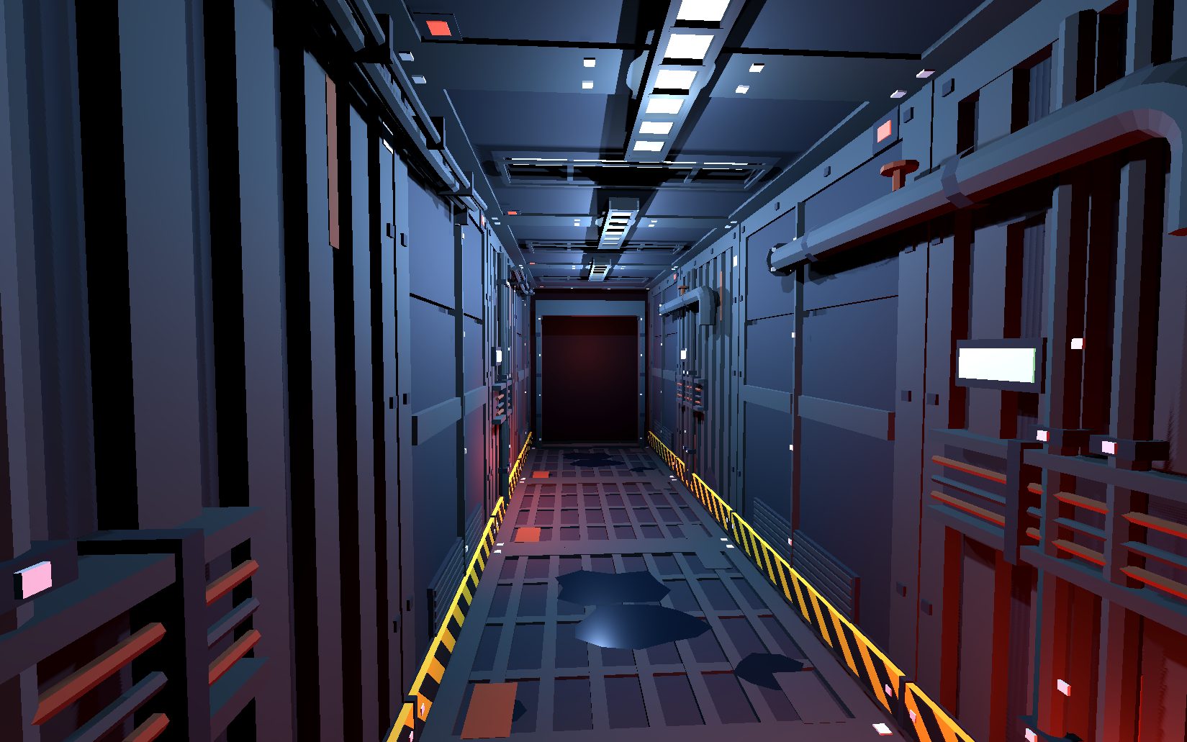
Рисунок 1 — Тестирование модульных архитектурных блоков кита: стеновые панели, пол-решетка и потолок

1 Концепция модульного кита и метрическая сетка
Для масштабирования игрового пространства и исключения визуальных швов была разработана библиотека унифицированных 3D-моделей assetss/shipkit/arch/. Базовый шаг модульной сетки по горизонтали составляет 1.0 метр (16 юнитов Blockbench), высота помещений фиксирована на отметке 2.6 метра (уровень пола FLOOR = 2.1486, уровень потолочного настила CEIL = 4.7486). Коридор палубы Deck B спроектирован с шириной 2.8 метра (координаты по Z от 10.5 до 13.3) и длиной 13.4 метра (по оси X от -4.0 до 9.4).
Все архитектурные меши используют единые наименования материалов (metal_panel, floor_grate, ceiling_dark, hazard_stripes), что позволяет централизованно управлять их PBR-параметрами и текстурными координатами в едином шейдерном пайплайне.
Модуль кита | Габариты (X×Y×Z, м) | Материалы / Назначение | Коллизия
wall_panel_1m | 1.0 × 2.6 × 0.15 | metal_panel, dark_trim; стеновые переборки | BoxShape3D
floor_grate_1m | 1.0 × 0.1 × 1.0 | floor_grate; рифленый дренажный настил | BoxShape3D
ceiling_duct_1m | 1.0 × 0.2 × 1.0 | ceiling_dark; вентиляционные короба и кабели | Упрощенная
door_frame_heavy | 1.6 × 2.6 × 0.4 | hazard_stripes; массивная несущая рама | Compound Box
door_b3.glb | 1.43 × 2.21 × 0.33 | 9 материалов кита; шлюзовая дверь B-3 | BoxShape3D
bunk_bed.glb | 2.1 × 1.9 × 0.95 | metal_frame, fabrics; койка со спальником | Trimesh

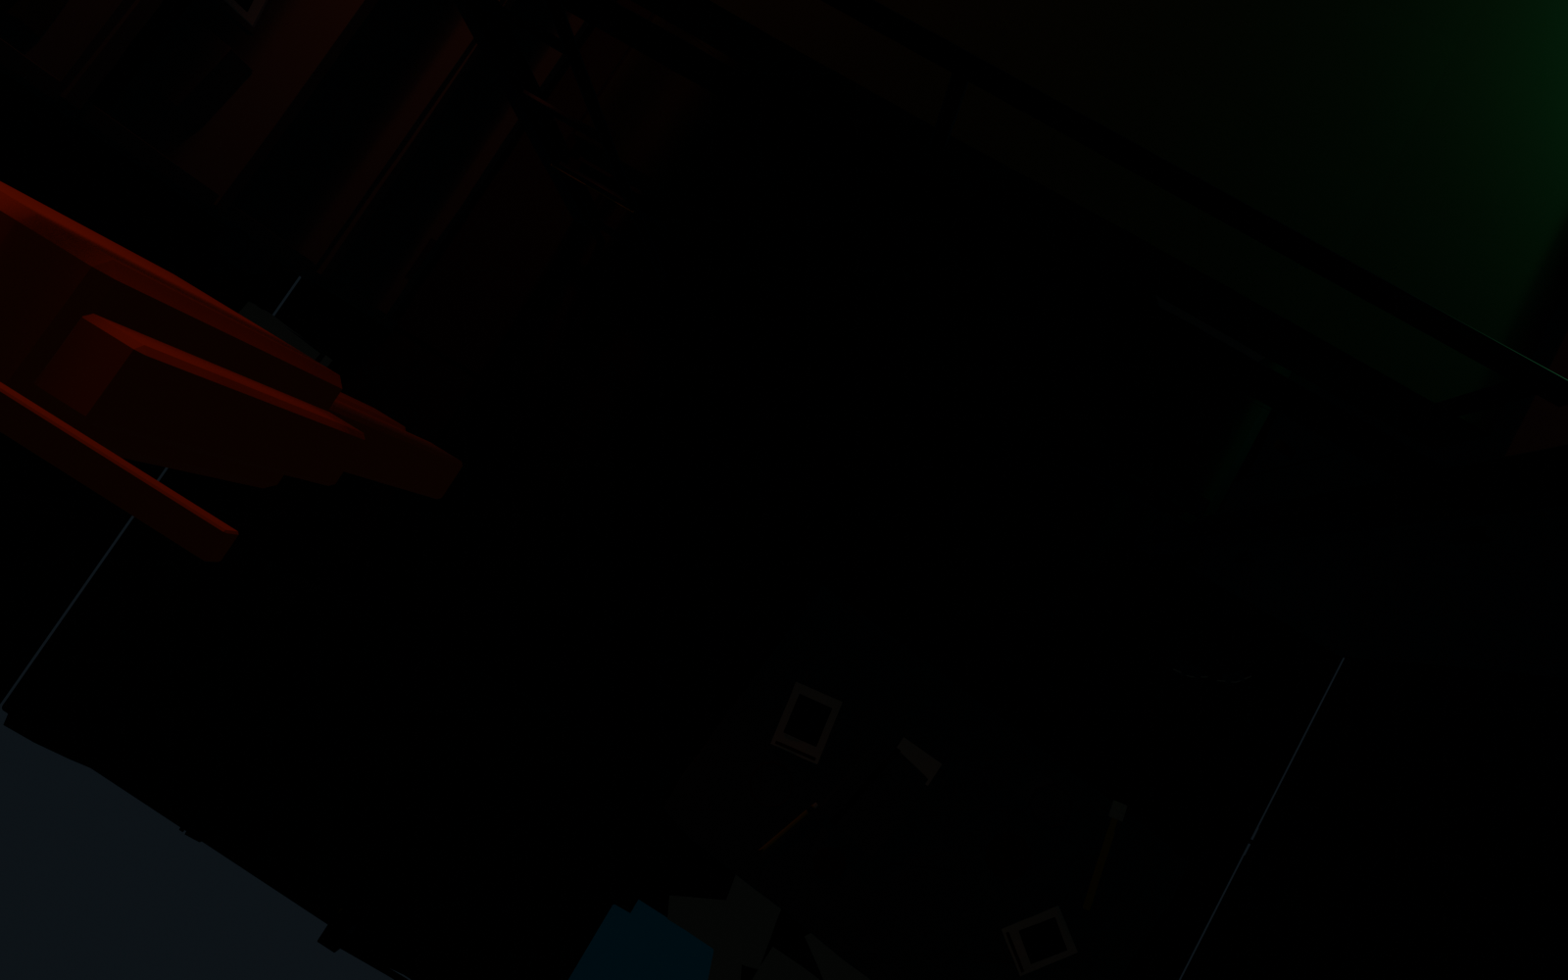
Рисунок 2 — Сборка жилой каюты экипажа: двухъярусная койка, стеллажи и личные вещи космонавтов

2 Архитектура каюты экипажа и пропсов интерьера
Жилая каюта экипажа (Crew Quarters) спроектирована как боковое ответвление слева от основного коридора Deck B (координаты X от 3.2 до 6.6, глубина Z от 7.2 до 10.5). Вход в каюту организован через герметичный проем шириной 1.2 метра. Помещение передает гнетущую атмосферу внезапной эвакуации: двухъярусная металлическая кровать, спальный мешок, разбросанные технические журналы, настенные шкафчики и свисающие пучки кабелей.
Особое внимание уделено разделению материалов на койке bunk_bed.glb. Изначально монолитная текстура кровати приводила к мыльному виду тканей. В Blender геометрия спального места была разделена на три независимых слота материалов: fabric_pillow (рельефная подушка), fabric_light (натянутая светлая простыня на матрасе) и fabric_dirty (темное грубое одеяло со спальником). Это позволило раздельно масштабировать UV-развертки и задавать шероховатость.
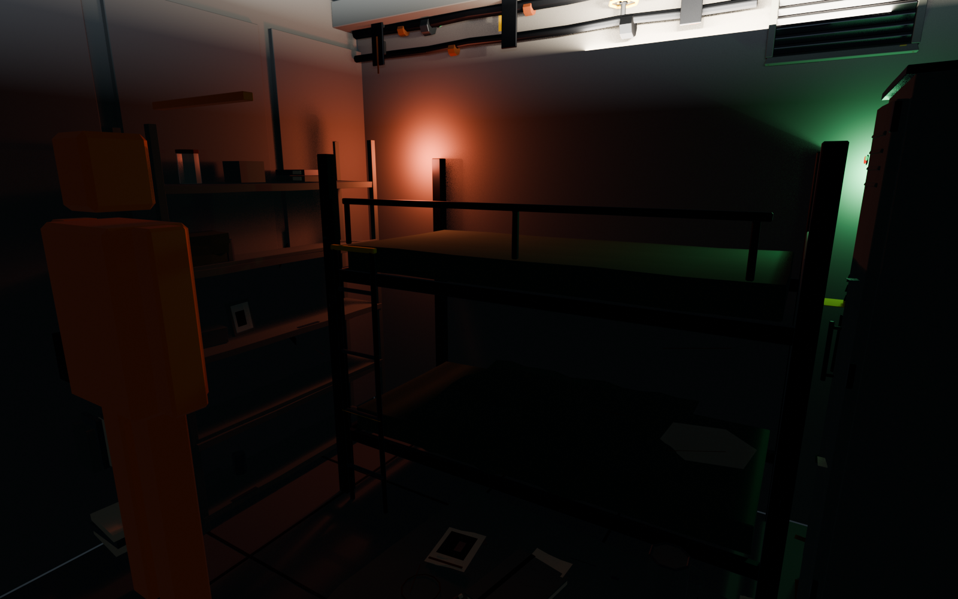
Рисунок 3 — Детализация спального места с разделением слотов материалов подушки, матраса и одеяла

3 Интеграция тяжелой гермодвери B-3
В соответствии со спецификацией docs/DOOR_SPEC.md, в конце продольного коридора установлена аварийная дверь Deck B-3 (assetss/shipkit/equip/door_b3.glb). Габариты дверного полотна составляют 1.43 × 2.21 × 0.33 м с точкой привязки (origin) строго внизу по центру. Дверь оснащена световой сигнализацией: над козырьком размещен красный аварийный маяк red_lamp, а на замковой панели — CRT-индикатор состояния crt_green.
Полотно двери окрашено в изношенный индустриальный металл с полосами опасности hazard_stripes и маркировкой «B-3». В скрипте сборщика дверь позиционируется в проеме с нулевым зазором, предотвращая утечку света DirectionalLight3D из соседних зон.
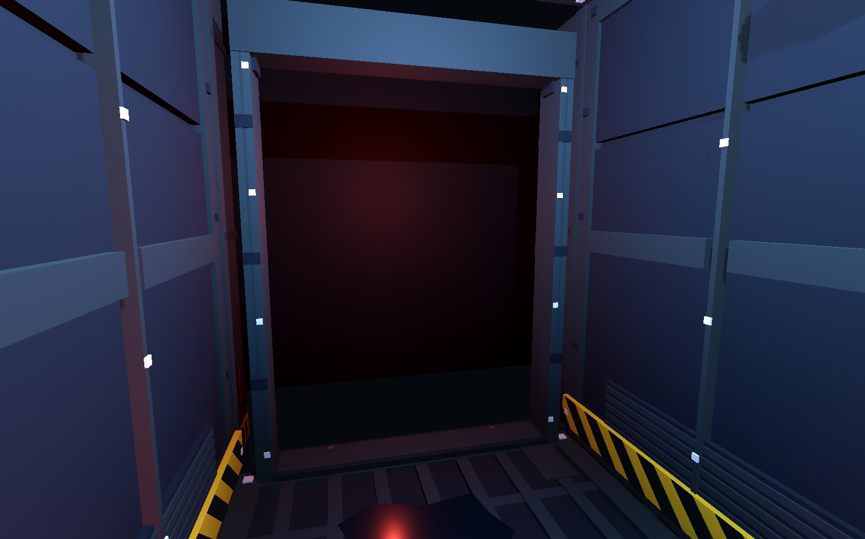
Рисунок 4 — Установка тяжелой шлюзовой гермодвери B-3 в несущую раму прохода

4 Листинг архитектурного сборщика интерьера
Ниже приведен фрагмент скрипта .codex_qa/shipassemble/build_ship.gd, отвечающий за программную расстановку модульных стеновых панелей и сборку геометрии коридора Deck B по жесткой координатной сетке.
.codex_qa/shipassemble/build_ship.gd, компоновка стен коридора
# Расстановка стеновых модулей левого и правого борта
var x_pos: float = X_CORR_AFT
while x_pos < X_CORR_FWD:
# Пропускаем дверной проем в каюту экипажа
if not (x_pos >= ROOM_DOOR_X - 0.6 and x_pos <= ROOM_DOOR_X + 0.6):
var wall_l := _spawn_mesh(ARCH + "wall_panel_1m.glb", ship)
wall_l.position = Vector3(x_pos, FLOOR, Z0)
wall_l.rotation_degrees = Vector3(0, 0, 0)
_add_box_collider(wall_l, Vector3(1.0, 2.6, 0.15))
var wall_r := _spawn_mesh(ARCH + "wall_panel_1m.glb", ship)
wall_r.position = Vector3(x_pos, FLOOR, Z1)
wall_r.rotation_degrees = Vector3(0, 180, 0)
_add_box_collider(wall_r, Vector3(1.0, 2.6, 0.15))
x_pos += 1.0

Функция _add_box_collider() генерирует оптимизированный параллелепипед коллизии BoxShape3D, что на порядок снижает нагрузку на физический движок Godot по сравнению с динамическими тримешами.

5 Листинг привязки материалов каюты и тканей
В скрипте сборки сцены задаются параметры PBR-материалов для мебели и постельных принадлежностей.
scripts/kit_materials.gd, настройка текстильных материалов койки
func _setup_bunk_materials(mesh_inst: MeshInstance3D) -> void:
for i in range(mesh_inst.get_surface_override_material_count()):
var mat_name: String = mesh_inst.mesh.get_surface_name(i)
match mat_name:
"fabric_pillow":
mesh_inst.set_surface_override_material(i, mat_pillow)
"fabric_light":
mesh_inst.set_surface_override_material(i, mat_sheet)
"fabric_dirty":
mesh_inst.set_surface_override_material(i, mat_blanket)
"metal_frame":
mesh_inst.set_surface_override_material(i, mat_dark_steel)

Точный маппинг по именам поверхностей гарантирует устойчивость сцены при последующих обновлениях моделей в Blender.

6 Проверка и результат работы
Тестирование сборки проводилось через автоматический скрипт захвата контрольных кадров .codex_qa/shipassemble/ и проход игроком всех отсеков в интерактивном режиме. Проверялась геометрия стыков на наличие щелей, плотность прилегания полов и отсутствие коллизионных зацепов при входе в каюту экипажа.
Проверяемое действие | Условия теста | Ожидаемый результат | Статус
Сборка коридора Deck B из кита | 14 стеновых модулей, 14 модулей пола | Идеальная стыковка без видимых зазоров и щелей | Успешно
Вход в каюту экипажа (Quarters) | Проем шириной 1.2 м в точке X=5.0 | Беспрепятственный проход без застревания камеры | Успешно
Коллизии койки bunk_bed.glb | Приближение вплотную к каркасу | Игрок не проникает внутрь матраса и спальника | Успешно
Установка гермодвери B-3 | Позиционирование в раме прохода | Полотно точно перекрывает проем, свет не просачивается | Успешно
Разделение материалов койки | Проверка слотов pillow/light/dirty | Каждая деталь имеет собственный масштаб UV и текстуру | Успешно
Производительность геометрии | 404 узла в сцене, Box-коллизии | Время физического шага менее 1.2 мс | Успешно

Что можно дополнить далее
Хотя архитектурная геометрия полностью собрана, поверхности корабля выглядят однотонно из-за базовых текстур. Необходимо сгенерировать библиотеку аутентичных текстур через нейросетевой пайплайн Gemini (грязный металл, сварные швы, предупреждающие декали), выполнить квантование палитры до 5 бит/канал (PS1-эстетика) и реализовать активные CRT-экраны на приборных панелях мостика и терминалах каюты. Также требуется решить проблему потери surface-override в Godot при сериализации сцены PackedScene.

Результат
В двенадцатый день разработки завершен ключевой этап формирования игрового пространства. Корабль собран из модульного кита по строгой метрической сетке. Создана детализированная каюта экипажа с многослойной мебелью, а коридор увенчан монументальной шлюзовой гермодверью B-3. Геометрия оптимизирована и готова к наложению процедурных текстур и декалей.

